Guía de componentes de diseño Soluciones con webMethods
MAPFRE
7/11/2026 v 1.2

El presente documento es propiedad de MAPFRE y es exclusivamente para uso interno o de cualquiera de las Entidades del Sistema MAPFRE. Queda prohibida la reproducción total o parcial, distribución, comunicación pública y transformación, que no podrán ser realizadas sin su autorización previa y por escrito.
Control de cambios

Histórico de Versiones
Versión | Fecha | Resumen de los cambios | Autor
1.0 | 15/11/2012 | Versión Inicial | CC AEyP
1.1 | 24/06/2013 | Adaptación a Framework 2 | Área Responsable BPM
1.2 | 19/09/2017 | Nuevos Componentes de interfaz de usuario del Framework 4.2 y especificaciones mas detalladas en la operativa de servicios auxiliares de Proceso | Área Responsable BPM

Autorizaciones
 | Nombre | Fecha
Preparación
Revisión
Aprobación
Distribución

Comentarios

Índice
Guía de diseño de soluciones con webMethods 1
1 Introducción 2
1.1 Objeto 2
1.2 Audiencia 2
2 Visión General 3
3 Arquitectura lógica. Modelo de componentes 5
3.1 Arquitectura lógica de una Solución WM 5
3.2 Modelo de Relación de una Solución con el Framework webMethods 5
4 Relación de componentes 7
4.1 Relación de componentes del Framework wM 7
4.2 Relación de componentes de una Solución wM 9

Introducción
El presente documento recoge los principios de diseño aplicables a las soluciones tecnológicas basadas en la infraestructura tecnológica webMethods en MAPFRE. También se describe un modelo lógico de componentes para estas soluciones tecnológicas.

Objeto
Los objetivos primordiales de este documento son:
- Divulgación de recomendaciones y buenas prácticas de diseño orientado a servicios y procesos con webMethods, que permita el aprovechamiento de la infraestructura tecnológica de la mejor manera posible.
- Uniformidad y estandarización en el diseño de soluciones con webMethods, de modo que diferentes equipos de desarrollo afronten la implementación de la misma manera, adecuándose al estándar definido por MAPFRE y respetando el modelo de distribución de componentes establecido.
- Mejora del gobierno de las soluciones construidas.

Audiencia
Este documento está dirigido a los equipos de desarrollo que diseñen e implementen soluciones con la tecnología webMethods.

Visión General
Los aspectos más relevantes que rigen el diseño de las soluciones con webMethods en MAPFRE son los siguientes:
- Utilización del framework webMethods de MAPFRE, como marco tecnológico de ejecución de las soluciones de negocio. Este framework es el encargado de proporcionar las herramientas, utilidades y servicios necesarios para simplificar y facilitar la implementación de soluciones basadas en la tecnología webMethods en MAPFRE:

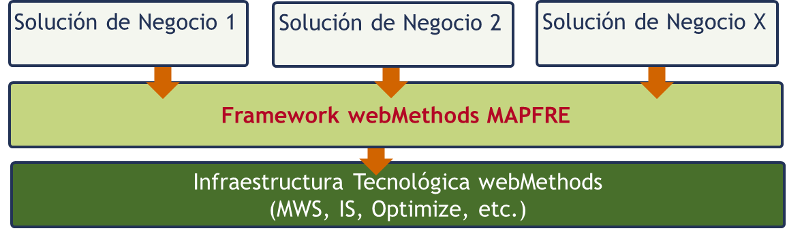

  - La utilización de este framework otorga estos beneficios a la solución diseñada:
    - Aprovechamiento de la funcionalidad proporcionada por la infraestructura tecnológica
    - Encapsulamiento de los aspectos más técnicos ligados a la infraestructura tecnológica webMethods, garantizando un uso coherente de la misma.
    - Re-utilización de componentes de naturaleza técnica ya existentes, identificando sinergias con otras iniciativas.
    - Desacoplamiento entre las soluciones de negocio y la infraestructura subyacente
    - Reducción de la complejidad técnica de los desarrollos, más orientados a negocio
    - Como consecuencia de lo anterior, mejora en la productividad en la creación de soluciones tecnológicas
    - Todos los aspectos anteriores redundan en una mejora en la Agilidad ante el cambio de las soluciones tecnológicas.
  - Como consecuencia de la utilización del framework webMethods de MAPFRE y de la utilización de aquellas piezas comunes a diferentes soluciones, la composición final de una solución de negocio será la combinación de componentes específicos de la solución con componentes proporcionados por el framework, tal como se describe más adelante en este documento.
- Arquitectura lógica de bajo acoplamiento entre las piezas componentes de la solución
  - La arquitectura lógica de la solución permite diferentes posibilidades de despliegue físico de la misma, garantizando la independencia entre lo que sería el nivel de Arquitectura de Aplicaciones y el nivel de Arquitectura Técnica o de Infraestructura, prolongando así el desacoplamiento entre el nivel de Arquitectura de Negocio y el de Arquitectura de Aplicación.

- Adecuación a la metodología existente en MAPFRE y al uso del estándar BPMN para definir el camino entre la Arquitectura de Negocio y la Arquitectura de Aplicación:
- Con una aproximación Top-Down, partiendo del Modelo de Proceso de Negocio Orientado a la Automatización(MPNA) en BPMN resultante del análisis, se irá acercando dicho proceso a la realidad TI, refinando el modelo de proceso para poder ser desplegado en el motor de procesos.
- En consecuencia, se debe partir del modelo de proceso documentado en el análisis para realizar primordialmente lo siguiente:
  - Diseño del proceso automatizable.
  - Diseño de las interfaces que soporten sus tareas manuales
  - Diseño de los servicios que den respuesta a la funcionalidad requerida en sus tareas automáticas.
- Las tareas manuales del proceso son aquellas en las que es necesaria la intervención de un usuario para proporcionar la información que el proceso utilizará durante su flujo de ejecución, así que se debe diseñar una interfaz de usuario en la que se obtiene esa información, necesaria para continuar con la ejecución del proceso.
- Las tareas automáticas del proceso serán resueltas por el sistema sin la necesidad de la intervención de un usuario, por lo que se diseña un servicio que satisface la funcionalidad requerida por el proceso en ese paso del mismo.
- Por otro lado, con un acercamiento “Top-Down” se garantiza que los servicios identificados tienen verdadero significado de negocio, siendo estos el “contrato” entre las aplicaciones/procesos de negocio y la implementación tecnológica. Estos servicios deberían permanecer invariables, a menos que cambie la operativa de negocio.
- A partir de estos servicios de más alto nivel o de negocio, se desglosa la funcionalidad en los servicios/componentes reutilizables necesarios para su implementación. De esta manera, toda aquella funcionalidad que pudiera resultar de utilidad, tanto para la solución que se diseña como para otras, será identificada como servicio.

Arquitectura lógica. Modelo de componentes

Arquitectura lógica de una Solución WM
El modelo de arquitectura BPM-SOA con webMethods de MAPFRE, define una distribución lógica de los componentes de una solución atendiendo a la naturaleza de los mismos, a su misión dentro del sistema.
Este modelo preservará los principios de diseño orientados a procesos y servicios y la visión general de diseño de soluciones descrito.
La distribución de los componentes de una solución sería como la siguiente:

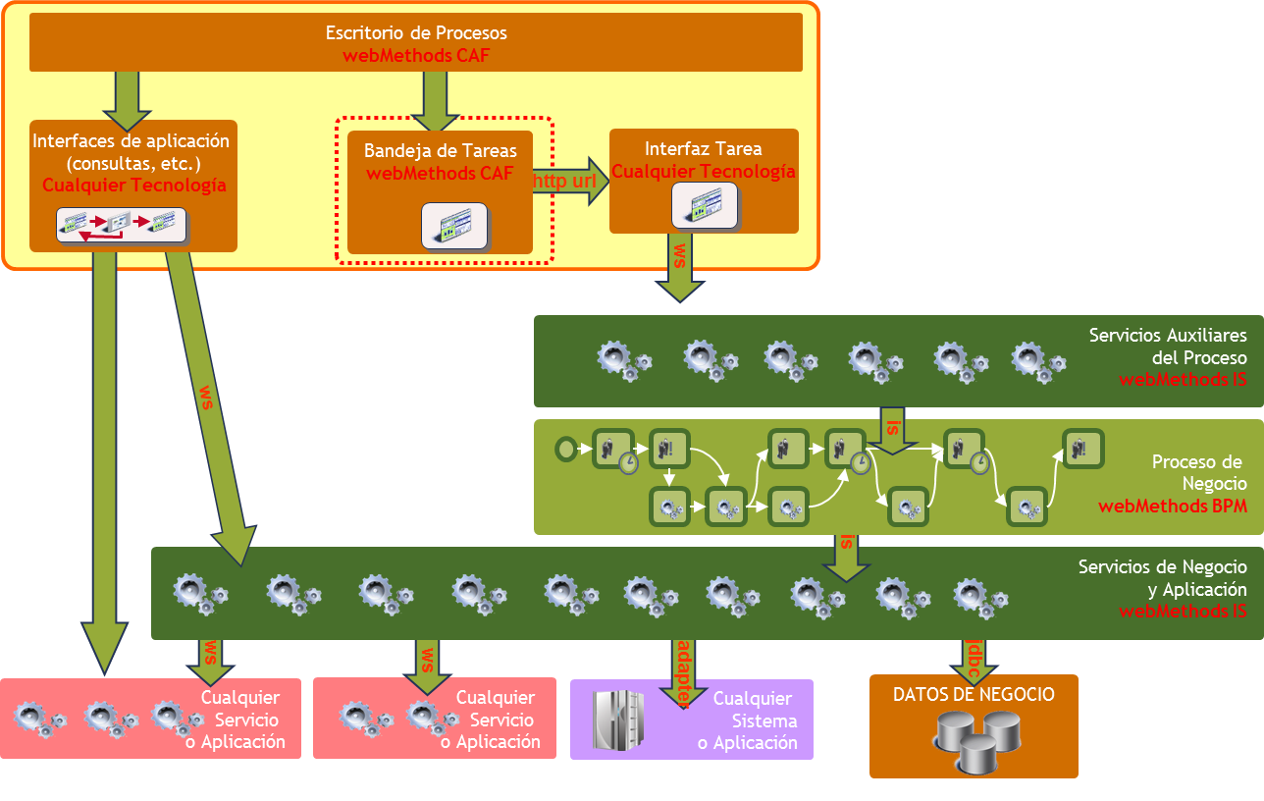
En el apartado de componentes se explica el tipo y uso de cada componente de una Solución.

Modelo de Relación de una Solución con el Framework webMethods
Uno de los componentes del framework es el Escritorio de procesos, que constituye la vía de acceso común de los usuarios a las soluciones basadas en la tecnología webMethods en MAPFRE.
Las diferentes Soluciones usarán el Escritorio y la Bandeja de Tareas Corporativa que contiene, como punto de acceso a la funcionalidad proporcionada por sus aplicaciones y procesos de negocio.
Es importante entender el modelo de relación entre componentes del Framework y componentes de una Solución de cara a frontar el diseño de estas ultimas.
El siguiente diagrama ofrece una visión de los componentes propios del Framework webMethods, resaltados en rojo, y su relación con los componentes específicos a desarrollar por cada Solución de negocio, resaltados en azul:

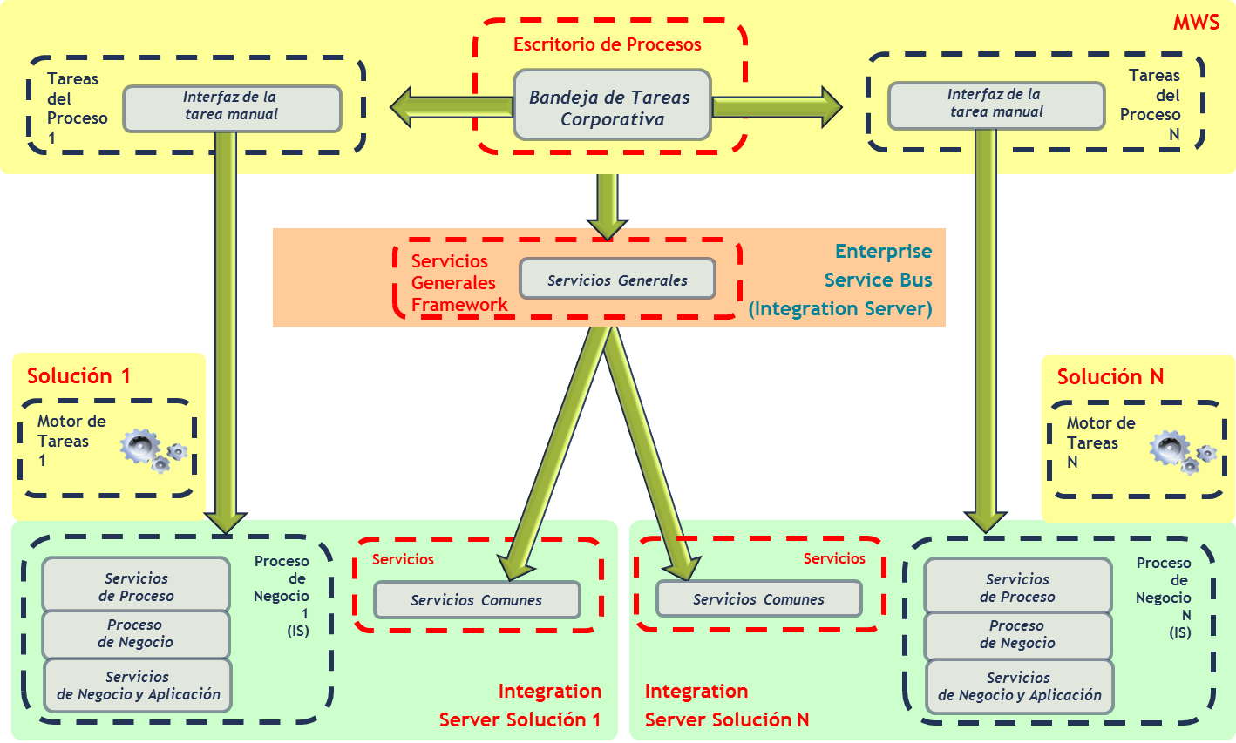
Este modelo de arquitectura, permite la separación de componentes de forma que se pueda explotar cada solución de forma autónoma, y lograr independizar en la medida de lo posible, tanto los despliegues como el rendimiento de cada solución.
Las soluciones deberán diseñar sus componentes de acuerdo al modelo lógico recomendado y configurar el resto de componentes necesarios, para que en tiempo de ejecución sean acoplados a los componentes propios del Framework.

Relación de componentes

A continuación, se expone por un lado, los componentes que proporciona el Framework wM de Mapfre y por otro, los componentes que deberá prorcionar una Solución.

Relación de componentes del Framework wM
Atendiendo a su distribución, se identifican los siguientes componentes:
- Componentes del Escritorio de procesos, que permitirá el acceso a los diferentes usuarios de las diferentes soluciones, presentando una bandeja común y una vía única de acceso a sus tareas y funcionalidades:
  - Componentes de configuración del portal MWS, encargados de la configuración de la estructura y estilo de Escritorio de Procesos como portal de acceso
  - Componentes de interfaz de usuario (portlets )
    - Menu corporativo. Se formará según los permisos que tenga el usuario a las diferentes soluciones.
    - Bandeja de Tareas corporativa, en la que aparecerán las tareas asignadas al usuario activo de todas las soluciones a las que tenga acceso.
    - Cuadros Resumen de Tareas , tanto de tareas activas como de tareas finalizadas. Para las tareas activas, aparecerá un resumén del estado de las tareas que un usuario tiene en su bandeja, de las tareas que supervisa y de las tareas de las que es responsable. El resumen de tareas consiste en un desglose de tareas por prioridad, por tipo de tarea y por tiempo medio, que se puede visualizar en modo tabla o en modo gráfico. Para las tareas finalizadas aparecerá un cuadro de mandos interactivo, con información de tareas finalizadas, a día vencido, y el desglose por tiempo medio de resolución de las tareas (tiempo desde que se crearon hasta que se finalizaron).
    - Consulta de Solicitudes, en las que aparecerá el estado en el que se encuentran las instancias de proceso que fueron iniciadas por el usuario activo.
- Servicios Generales del Framework:
  - Son servicios para consumo desde Escritorio de procesos y desde la bandeja de tareas corporativa y se despliegan como Web Services en el ESB de webMethods.
  - Tienen como objetivo desacoplar a la interfaz de usuario de los componentes del escritorio de procesos, de la implementación tecnológica subyacente y además, orquestar y coordinar los accesos a los diferentes entornos de ejecución de webMethods en los que están desplegadas las diferentes soluciones de negocio.
  - Estos servicios se enfocan principalmente en:
    - Gestión de Configuración:
      - Para la gestión dinámica de la configuración de los diferentes entornos de ejecución de webMethods en MAPFRE y de las soluciones de negocio en ellos desplegadas
    - Gestión de Autorizaciones
      - Para la formación del menú dinámico del Escritorio de Procesos y la carga de los combos de procesos y tareas de la Bandeja de Tareas Corporativa de MAPFRE
      - Resuelven a qué opciones y permisos tiene acceso el usuario que accede al Escritorio.
      - Resuelven internamente a qué entorno o entornos se redirigen los servicios invocados desde la bandeja de tareas común.
    - Gestión de Tareas:
      - Para soportar la funcionalidad de la bandeja de tareas única de MAPFRE (obtener la lista de tareas asignadas al usuario en cualquiera de los entornos de ejecución de webMethods, etc.)
      - Estos servicios actuarán de mediadores entre la bandeja y los motores de tareas de cada solución de negocio
      - Estos servicios pueden ser consumidos tanto de la interfaz de la Bandeja de Tareas Corporativa como desde cualquier otra Interfaz de Usuario.
- Servicios de utilidad Común del Framework:
  - Estos servicios forman el “sustrato” de las soluciones basadas en servicios webMethods y se despliegan en el Integration Server de cada entorno de ejecución de webMethods existente en MAPFRE. Estos servicios se enfocan principalmente en:
- Proporcionar una API de acceso a los servicios proporcionados por el propio producto webMethods
- Implementar el acceso al motor de tareas del entorno en concreto, para dar soporte a los Servicios Generales del Framework encargados de la operativa de la bandeja de tareas corporativa
- Facilitar la integración con gestor Documental DOCUMENTUM, encapsulando tanto la integración con registry como la gestión de errores Documentum, SOAP with Attachments, doble autenticación(básica + usernameToken), etc.
- Facilitar la integración con los servicios de impresión y de generación de PDFs.
- Habilitar la operativa federada desde los Servicios Generales del Framework, facilitando la invocación tanto de servicios comunes existentes en otros paquetes del framework(Ej. MapInfrastructure), como de servicios específicos de una solución de negocio en concreto, facilitando para ello a la solución la especificación o interfaz necesaria.
- Facilitar la integración con servicios comunes de MAPFRE, como por ejemplo, el Servicio de envío de mails.
- Facilitar la integración con Registry MAPFRE, encapsulando las llamadas http al IBM WSRR, así como el parseado e interpretación de sus respuestas, y los mecanismos de autenticación necesarios
- Gestión uniforme de trazas de aplicación, Gestión de errores y excepciones, Utilidades para acceso a ficheros de propiedades, para el paso de credenciales vía Username Token, etc.

Relación de componentes de una Solución wM
Atendiendo a su distribución lógica, se identifican los siguientes componentes propios a desarrollar por cada Solución:
- Componentes de tipo Interfaz de usuario, que permitirán el acceso del usuario al detalle de sus tareas y las funcionalidades específicas de cada negocio una vez que seleccionen las tareas:
  - Interfaces de las Tareas de intervención manual en el proceso
    - Desde donde se interactúa con el usuario para obtener la información que el proceso necesita para continuar.
    - Consumen fundamentalmente Servicios Auxiliares del Proceso, con el que interactúan, que formarán parte de cada solución en particular.
  - Resto de Interfaces de Aplicación de la Solución
    - Filtros específicos de tareas de procesos, Estadísticas, Monitorización/cuadros de mando, administración, etc.
- Proceso automatizado en cada motor BPM
  - Orquesta la ejecución tanto de las tareas de intervención manual como de las tareas automáticas, implementadas como servicios.
  - Se modela con la notación estándar BPMN (Business Process Modeling Notation).
    - Se despliega en el entorno de cada solución en webMethods BPM
  - Las Tareas Manuales del proceso serán completadas por las interfaces de las tareas anteriormente comentadas, mediante el uso de los Servicios Auxiliares del Proceso de cada Solución.
    - De esta manera, se garantiza el desacoplamiento entre la interfaz de usuario de las tareas y el proceso subyacente.
    - Cualquier plataforma tecnológica podría intervenir en cualquier tarea del proceso de negocio, mediante el uso de estos Servicios Auxiliares del Proceso, sin que el proceso, o los servicios a los que éste invoca, se vieran afectados.
  - Las Tareas Automáticas del proceso se resolverán consumiendo los correspondientes Servicios de Negocio de cada Solución que satisfagan la funcionalidad necesaria en cada tarea.
  - Las Reglas de Negocio, de forma análoga a los pasos automáticos, las Reglas de Negocio son pasos del proceso que se ejecutan sin intervención humana, y sirven para desacoplar el mantenimiento de la lógica de negocio del desarrollo IT propiamente dicho.
- Servicios de Solución
  - Auxiliares del Proceso.
    - Estos servicios surgen como complemento a la operativa del proceso que se automatiza.
    - Normalmente, se clasificarán como Auxiliares del Proceso a aquellos servicios que permitan interactuar con las tareas manuales del proceso (ej. completar una tarea) desde las interfaces de usuario de dichas tareas, desacoplando así a las interfaces del proceso de negocio subyacente en el que intervienen. También se clasificarán de esta manera aquellos servicios de conveniencia del proceso que nacen durante el diseño del mismo (ej. asignación de tareas, programación de tareas, etc.)
    - Se publicarán como Web Services para permitir el acceso desde la interfaz de las tareas.
  - Negocio.
    - Son los servicios de enfoque de negocio, que no son dependientes de una implementación tecnológica o aplicación en concreto, sino que se derivan, como tarea automática o del sistema, de un proceso de negocio (enfoque Top-Down). Esto es, serán servicios cuyo cambio en la implementación o tecnología subyacente no impacten en los consumidores de los mismos.
    - Un Servicio de Negocio también puede constituir la vía para el inicio de un Proceso de Negocio, al contemplar un evento de negocio en concreto.
    - Se publicarán como Web Services aquellos servicios que puedan ser consumidos tanto desde la interfaz de la aplicación/solución que se diseña como desde otras aplicaciones o procesos de MAPFRE.
  - Aplicación.
    - Son los servicios creados en el contexto de una aplicación de negocio en concreto. Se trata de servicios que tanto tecnológica como operativamente estén ligados a esa aplicación. Normalmente, estos servicios están concebidos para dar funcionalidad a la aplicación para la que han sido diseñados, y se construyen el contexto tecnológico de la misma (en este caso, webMethods), de manera que quien los invoque ha de conocer detalles de su implementación (gestión de errores, codificación de parámetros, etc.). Son servicios que pertenecen a un ámbito o dominio funcional concreto.
    - Se publicarán como Web Services aquellos servicios de aplicación que se invoquen desde la interfaz de la propia aplicación que se diseña.
    - Se englobarían aquí los servicios federados ad-hoc que una solución puede desarrollar para integrarse en el Escritorio de procesos
Para entender cómo una solución puede realizar su integración en el Escritorio Corporativo del Framework, consultar el documento “Guía de Integración Componente Escritorio de Procesos” en el activo RAS “Guía de Diseño de Soluciones con webmethods”.

Interacción entre interfaces de usuario y procesos. Servicios auxiliares del proceso
La secuencia de interacción entre la interfaz y los servicios auxiliares del proceso, es la siguiente:

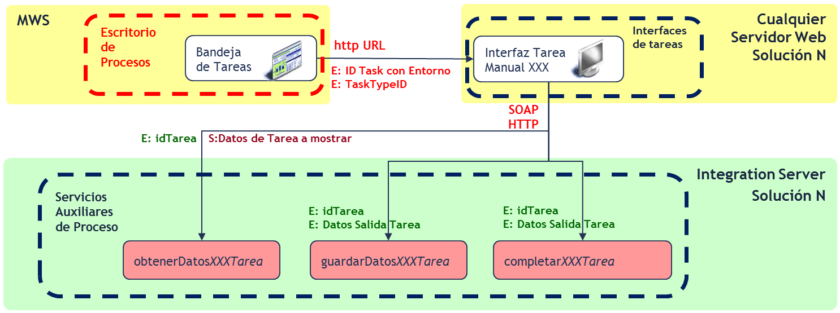

- Desde la bandeja de tareas, cuando el usuario determine abrir una instancia de tarea en particular, se accederá a la página que implementa la interfaz de dicha tarea, pasando como parámetro el identificador de la instancia de tarea cualificado con el entorno de procedencia de la misma (qTaskID) y el identificador del tipo de tarea (taskTypeID).
- La implementación de la interfaz de usuario inicializará los datos a presentar invocando al servicio auxiliar del proceso obtener de la tarea correspondiente.Este servicio devolverá toda la información de la tarea, accediendo para ello al motor de tareas subyacente y obteniendo la información necesaria tanto del TaskInfo (información técnica de la tarea en el motor) como del TaskData(información de negocio específica de la tarea) de la instancia de la tarea en cuestión.
- En la pantalla el usuario realizará el trabajo asociado al tipo de tarea e informará los datos de salida definidos para la misma. Estos datos pueden ser parte del TaskInfo (por ejemplo una actualización de fecha de expiración de la tarea) o parte del TaskData. En cualquier caso, las modificaciones siempre son ciertos datos del TaskData y puede que ciertos datos del TaskInfo, no los objetos TaskData y TaskInfo en su completitud, por lo que antes de actualizar la información (updateTask o completeTask) con los datos de salida, es recomendable parsear esa información con la obtenida por el servicio de infraestructura getTask. Para el caso concreto de actualización de datos del TaskInfo, solo se debe informar los atributos a modificar y no el docType completo.
- En cualquier momento, el usuario podrá guardar los datos introducidos en la pantalla sin necesidad de completar la tarea para volver a ella más tarde. La interfaz de usuario facilitará esta funcionalidad invocando al servicio auxiliar del proceso guardar de la tarea correspondiente.
- Cuando se haya completado el trabajo asociado a la tarea el usuario podrá indicar al sistema que se puede continuar con la ejecución del proceso. Para implementar esta funcionalidad la interfaz de usuario invocará al servicio auxiliar del proceso completar de la tarea correspondiente.

El siguiente diagrama ofrece un mayor nivel de detalle acerca del funcionamiento descrito:

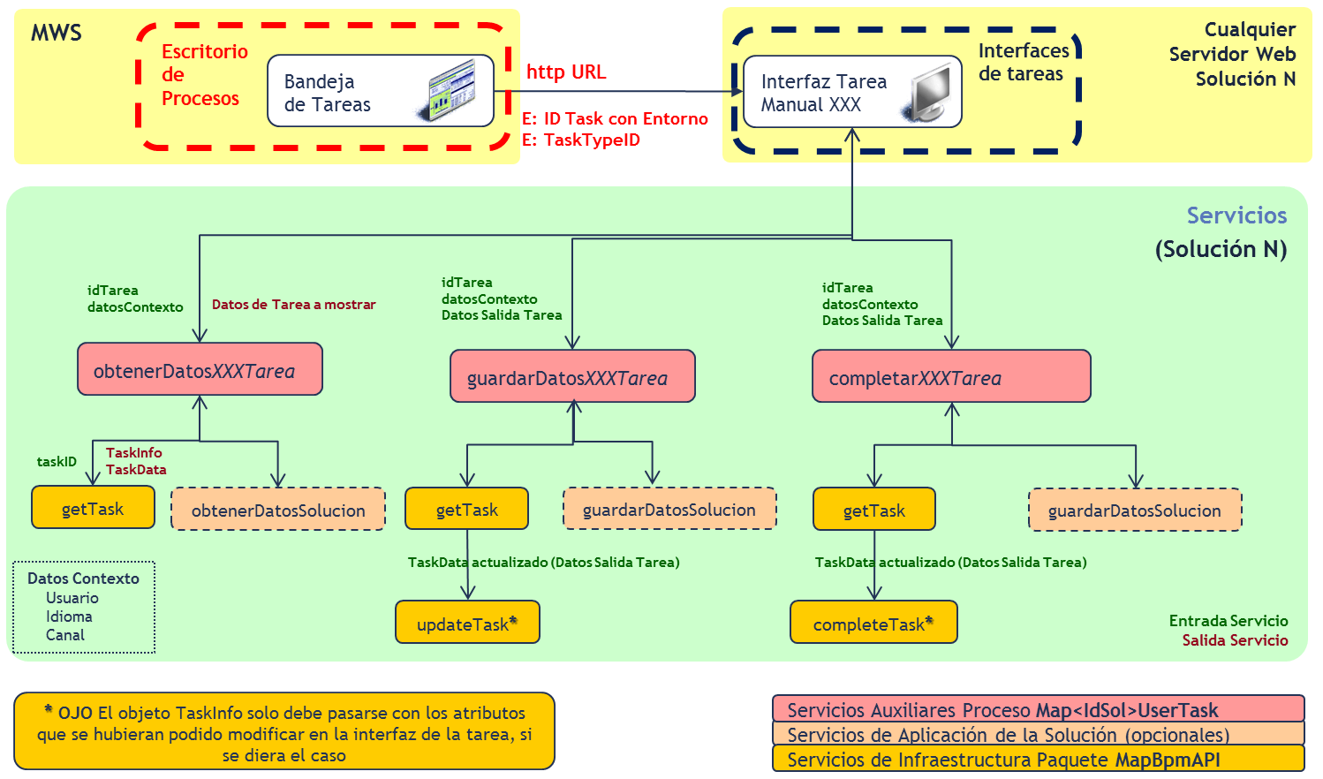
Cada uno de los tres servicios anteriormente comentados puede contemplar en su lógica cualquier problemática específica de las tareas manuales del proceso, como podrían ser las validaciones, persistencia o recuperación de información de las bases de datos de negocio, etc.
En los casos en los que no exista lógica específica para cada tarea manual del proceso, estos servicios serían meras interfaces o fachadas que se publican como Web Services en webMethods Integration Server para facilitar su consumo desde la interfaz de usuario de la tarea.
Con este enfoque se desacopla a la interfaz de la aplicación, consumidora de los servicios de infraestructura, del propio Framework webMethods, encargado de interactuar con el motor de procesos y tareas subyacentes. Por otro lado, se habilita la solución para que las tareas del proceso puedan ser resueltas desde cualquier interfaz de usuario, permitiendo la intervención en el proceso de diferentes consumidores, con independencia de la tecnología de implementación o dispositivo de acceso utilizado.

Tanto para la invocación de este servicio como para el resto de Servicios Auxiliares del Proceso se debe considerar la utilización del entorno de procedencia de la tarea, de manera que la solución estuviera preparada para la convivencia del mismo proceso desplegado en diferentes entornos de ejecución de webMethods.

